# 

# DRAGONUL

#### -Documentație proiect Alice-

DRAGONUL 1

-Documentație proiect Alice- 1

1. Scenariul 1

2. Elemente: 1

a. Elemente statice 1

b. Elemente dinamice 2

3. Codurile scirse în Alice3 4

a) Mersul patruped al calului 4

b) Setarea ca vehicul 5

c) Mersul calului până la păzitor, apoi către munte şi schimbul de replici dintre păzitor şi personaj 6

d) Aruncarea dicurilor de apă şi a focului 7

e) Mersul biped 8

### Scenariul

Într-o lume damnată, în care viața cotidiană se împletește cu magia și pericolul, oamenii viețuiesc sub semnul fricii. De sute de ani dragonul terorizează satul și oamenii sunt nevoiți să se apere. Într-o zi apare un tânăr puternic determinat să elibereze satul de sub acest blestem.

La intrare în sat, tânărul îl întâlneșțe pe păzitor. Acesta îl avertizează de puterea nemăsurată a dragonului care trăiește în muntele din apropiere și îi dă voie războinicului să intre în sat. Tânărul își continuă drumul cu calul său și aproape de munte apare legendarul dragon. Calul fuge speriat , iar curajosul războinic rămâne să înfrângă dragonul prin luptă. Deoarece dragonul este o forță mistică aproape imposibil de învins și este totodată simbol al focului, tânărul se folosește de cele două elemente opozante, apă și foc. Războinicul aruncă spre dragon discuri de apă în timp ce dragonul aruncă foc. În momentul în care 6 discuri de apă îl ating pe dragon acesta este ucis.

### Elemente:

#### Elemente statice

Elementele statice din proiect sunt:

* satul compus din case, drum, turn de apă,hambar;
* copaci
* munţi
* pod
* fântână
* dealuri

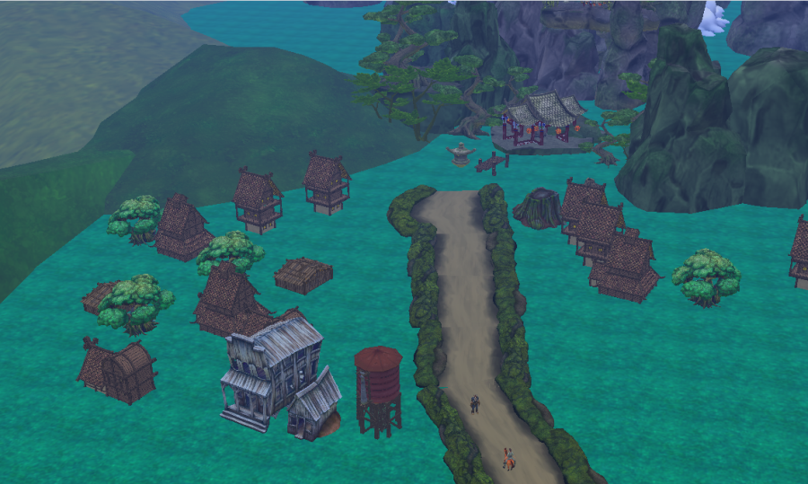

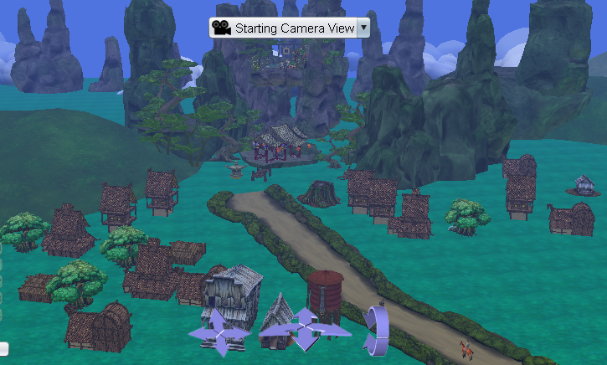

#### Elemente dinamice

Elementele dinamice din proiect sunt:

* dragonul
* războinicul
* calul
* păzitorul
* focul
* discurile de apă

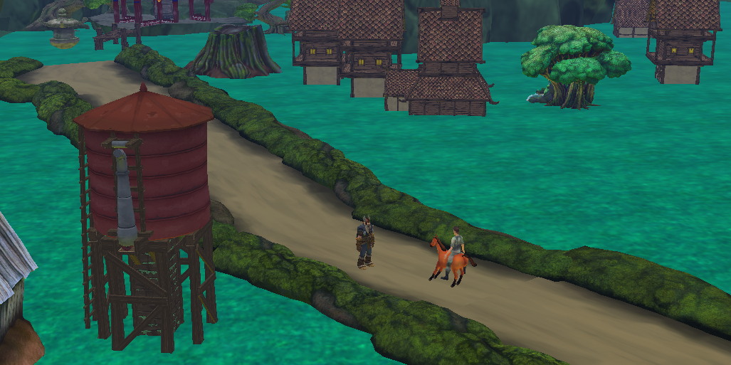

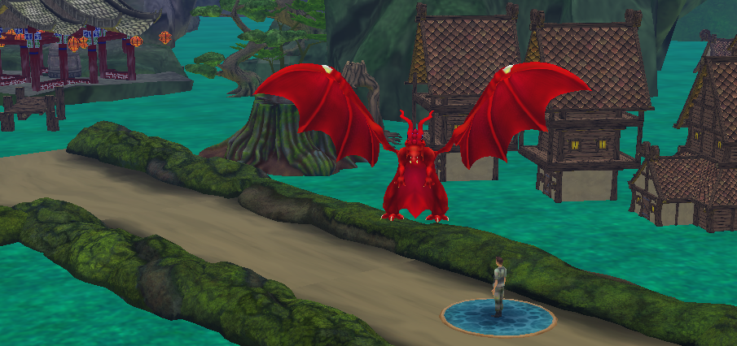

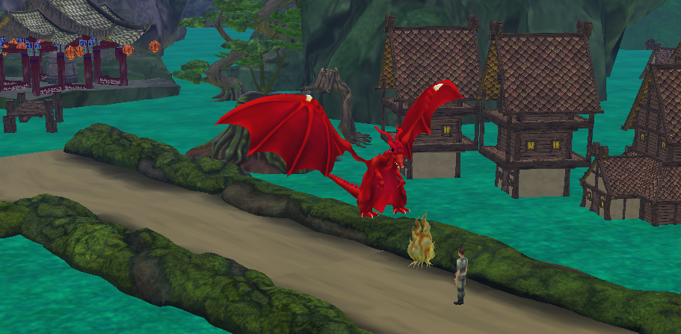

### Codurile scirse în Alice3

#### Mersul patruped al calului

Am creat o procedură de mers natural pentru patrupede utilizată în program de către cal de două ori.

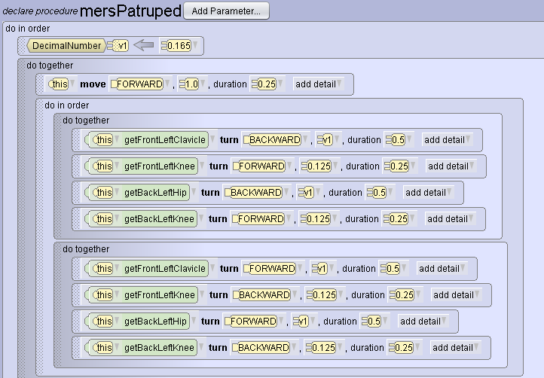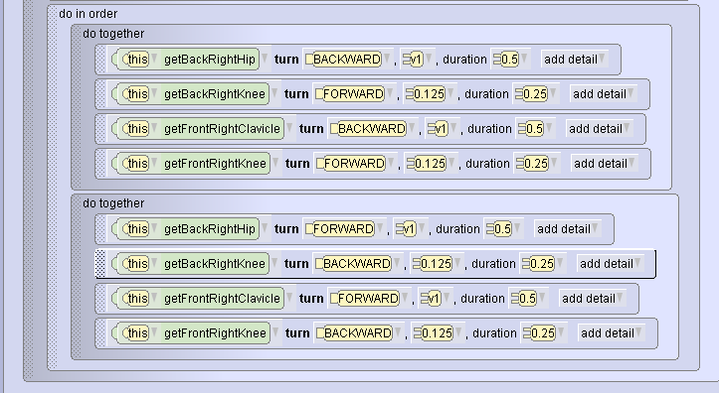

#### Setarea ca vehicul

Am setata calul ca vehicul pentru personaj şi personajul ca vehicul pentru camera de filmat. Astfel personajul se mişcă odată cu calul şi camera se va mişca după personajul principal.

C:\Users\Calin\Desktop\Untitled.png

Când personajul întâlneşte dragonul am oprit setările anterioare.

C:\Users\Calin\Desktop\Untitled.png

#### Mersul calului până la păzitor,apoi către munte şi schimbul de replici dintre păzitor şi personaj

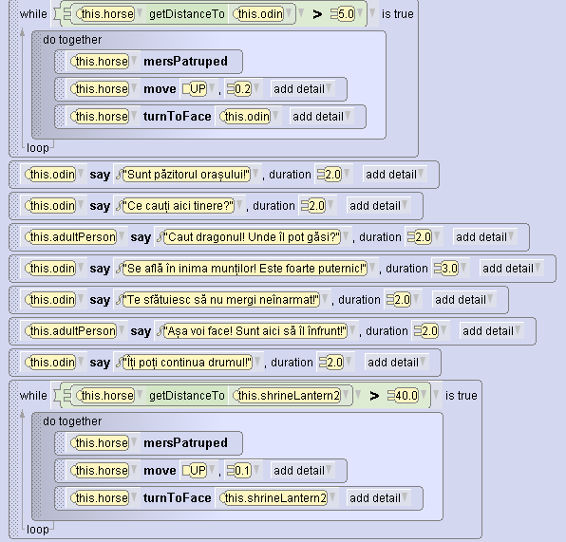

#### Aruncarea dicurilor de apă şi a focului

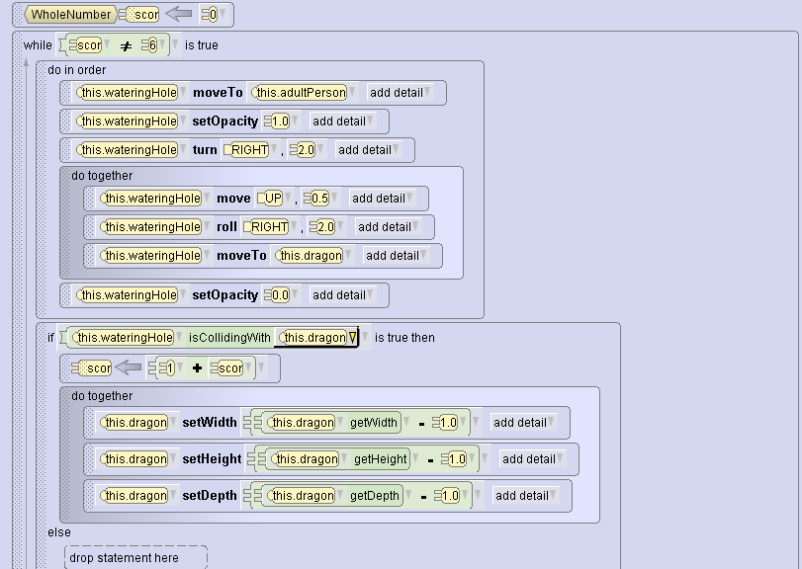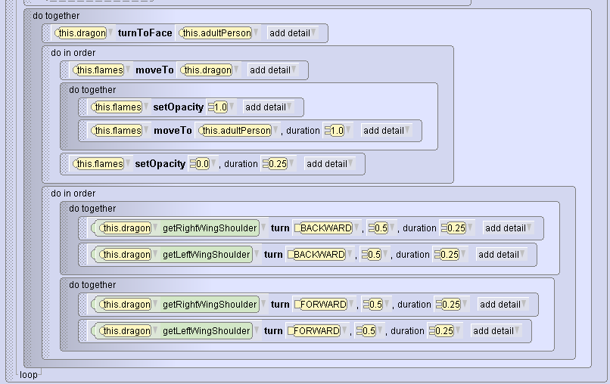

Am iniţializat variabila "scor" cu 0 şi de câte ori dragonul este atins de discul de apă variabilei îi creşte valoarea cu 1 şi dragonul îşi micşorează dimensiunile. Când variabila "scor" are valoarea 6 atunci dragonul este declarat învins.

#### Mersul biped

Am creat o procedură mers biped folosită de personajul principal (tânărul războinic). Aceasta poate fi folosită după ce calul dispare, şi anume când personajul nu mai călăreşte.

Pentru a o utiliza se folosesc cele 4 săgeţi de la tastatură astfel:

* săgeata orientată în sus ( ) pentru ca personajul să meargă înainte, adică în direcția spre care e orientat cu fața.
* săgeata orientată în jos ( ) pentru ca personajul să meargă înapoi, adică în direcția opusă dinspre care e orientat cu fața.
* săgeata orientată spre stânga ( ) pentru ca personajul să meargă la stânga sa.
* săgeata orientată spre dreapta( ) pentru ca personajul să meargă la dreapta sa.

Scopul acestora este de a-l ajuta cât mai mult pe războinic să se ferească de focul dragonului.

